陳詠鑫

資工二 | 110710544

系統程式期末作業

筆記總結 第一周-第二週

目錄

前言 3

補充兩個雜湊文章網站: 8

系統程式第一週 Part 3 10

系統程式第二週 -- Part 1 簡易編譯器設計 17

系統程式 18

Nand2tetris 的轉換流程圖 19

系統程式補充:gcc / MinGW / nand2tetris 20

gcc 開發工具 20

MinGW 安裝 24

nand2tetris 26

**nand2tetris** 26

**硬體部分** 26

**軟體部分** 26

編譯器設計上的補充 27

生成語法 29

運算式編譯器 30

詞彙掃描程式 35

微型編譯器 36

系統程式第二週 -- Part 2 簡易編譯器 52

系統程式第二週 -- Part 3 -- 可產生 hack 組合語言的編譯器 58

# 前言

原先我個人筆記是都寫在筆記本上面，後來是想說寫在word上，方便我插入老師直播範例圖片，讓觀看者，可以更清楚的理解，以及圖文對照。

雖然我只有比較聽得懂前二週，因此總結只有前二週筆記內容，後續直播也都有看完，只是有聽沒有辦法理解，應該是我基礎不夠，但我會繼續努力。

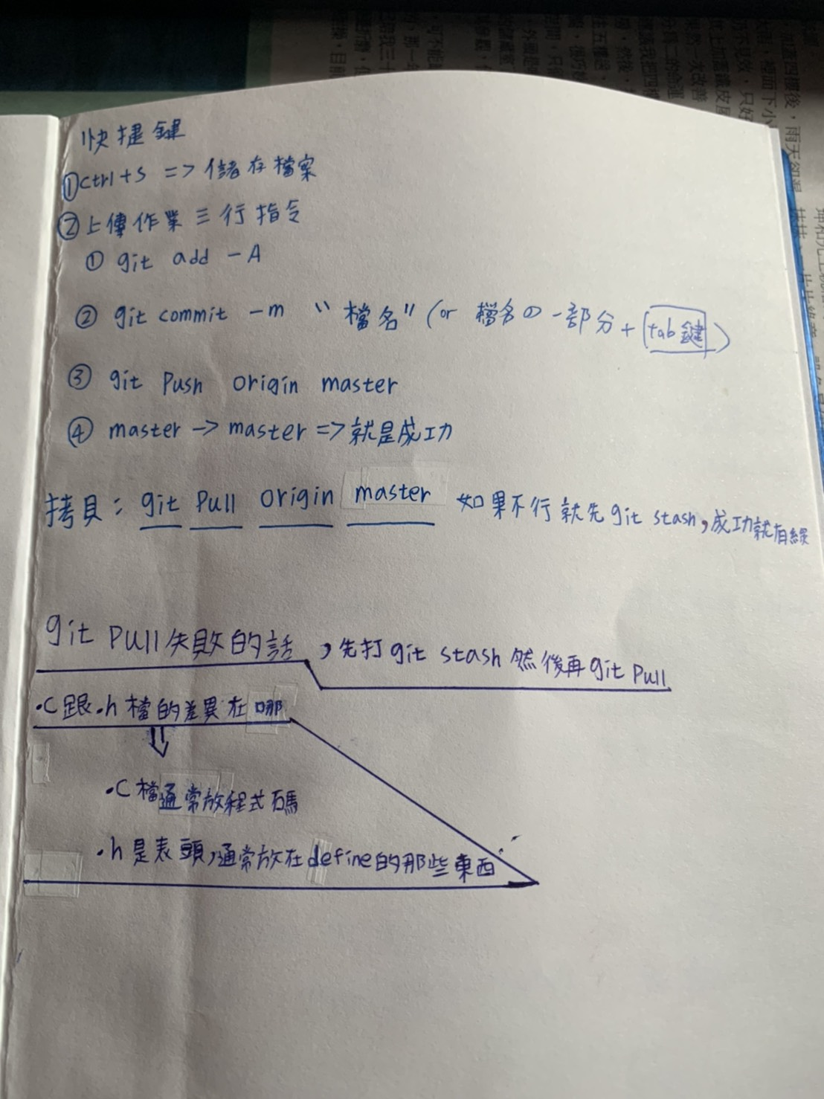

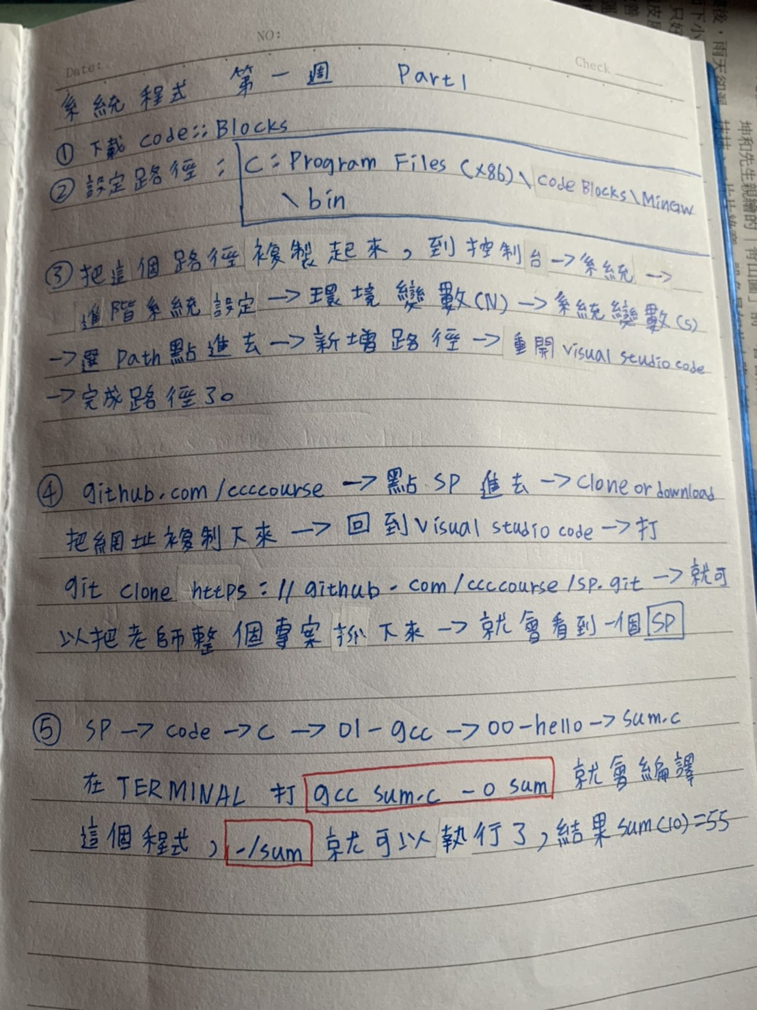

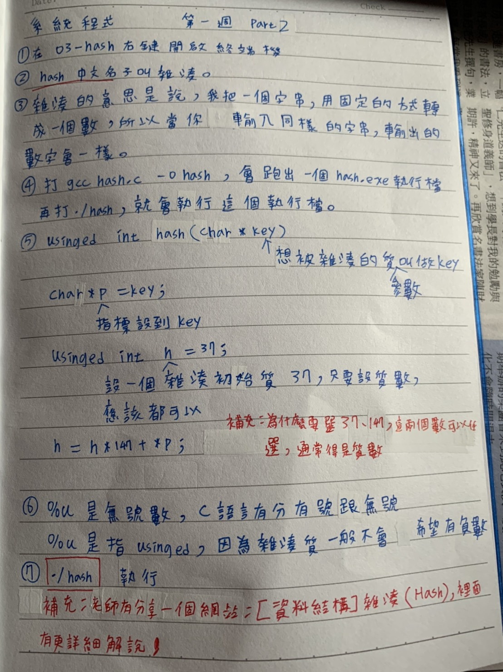

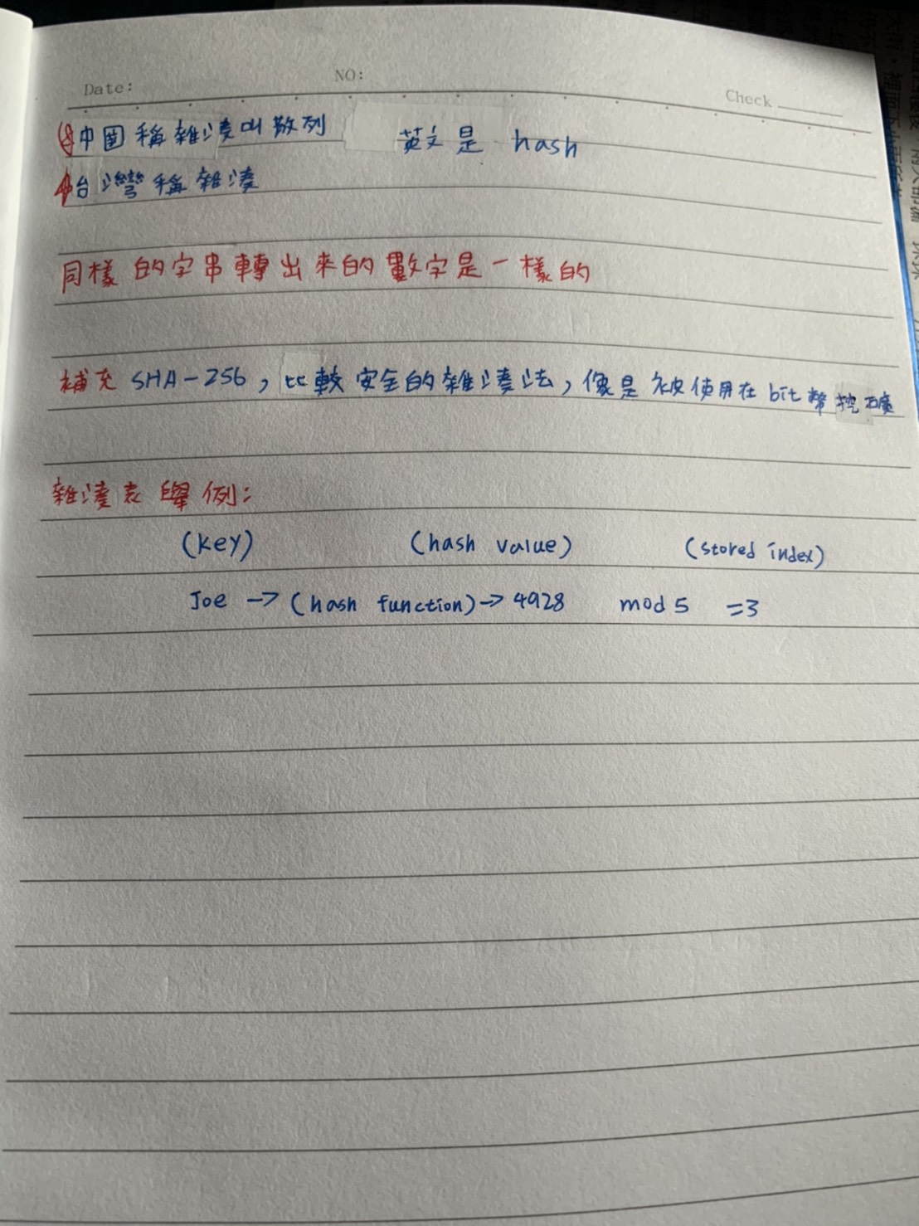

# 補充兩個雜湊文章網站:

1. <https://ithelp.ithome.com.tw/articles/10208884?fbclid=IwAR2-4D2RLERqsY8_bLNb0cE9UEncDRkVhPh6WYBusYoc0OfZ9EJ4RuAGMko>
2. <https://www.eecs.wsu.edu/~ananth/CptS223/Lectures/hashing.pdf?fbclid=IwAR2ncfTBMw1KM-sihZ6Uu5Xm5HhORijD4-K5n28pD3K3NySAH2EjZA6OiqU>

雜湊表格:來源自，老師臉書直播上

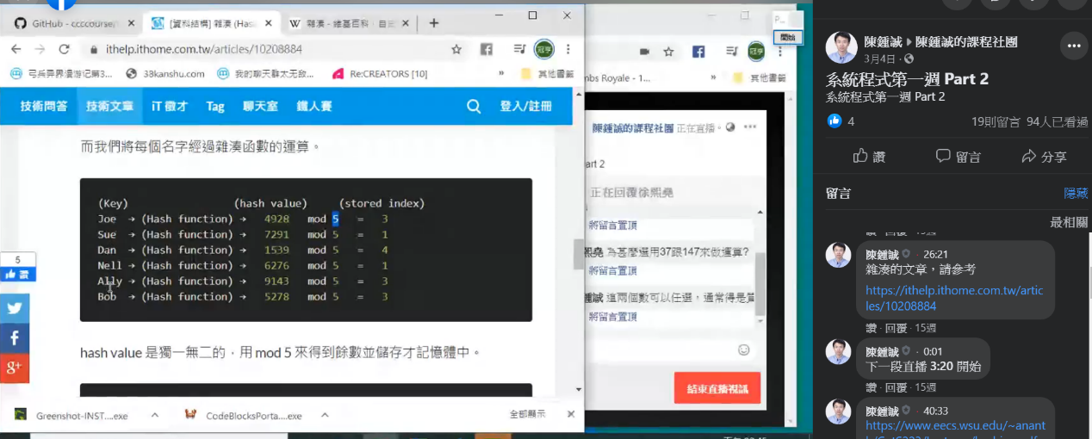

解說:1.表格大小假設是5，餘數應該是0-4之間的值。

解說:2.如果雜湊的格子很多，那麼碰撞再一起的機會就會比較少，那如果說雜湊格子很少，那就很容易碰撞再一起。

解說:3.表格大小為5的表格，如果要放入6筆資料，肯定放不下，兩個辦法，一個是連結串列，另外一個方法是你的表格永遠都要夠大，不夠大的時候，就會再從新打構，再擴充表格，為原本兩倍，再從新雜湊一次，這麼一來，永遠就夠。

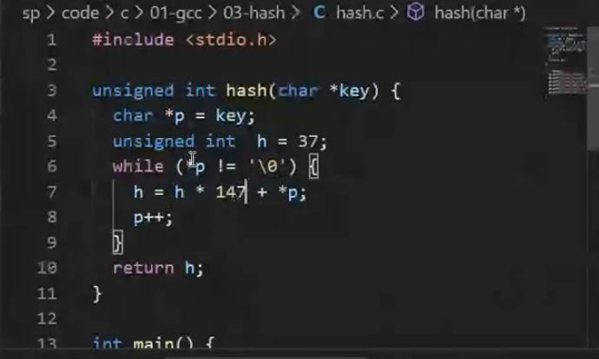

解說:1 這邊的p++ 的目的是進到下一個字母，讓指標進到下一個位置。

解說:2 下一個字母還不是0，所以還會繼續執行。

解說:3 c語言的字串都是以/0為結尾，

# 系統程式第一週 Part 3

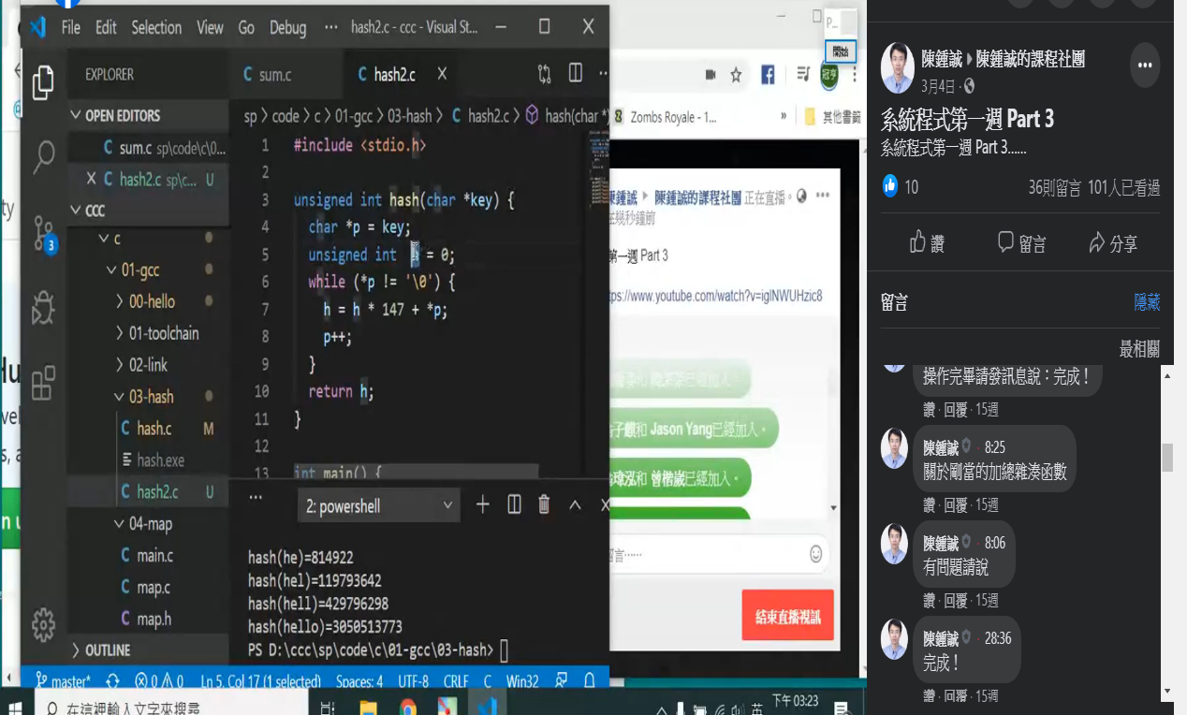

解說:1 首先先把雜湊值設為0，把h=h*147+*p;改為+=p，變得更簡單，主程式就不用改，一樣在編譯一次。

解說:2 單純把每一個字元加起來，也算是雜湊，只不過不是一個非常好的雜湊程式。

解說:3 執行指令操作

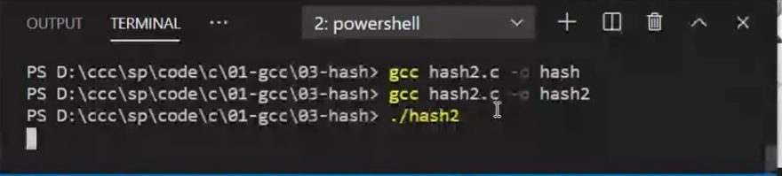

解說:4 一開始的hash會一直變大，現在這個改編版本，感覺大小不會差很多，雖然還是持續變大，因為字越多，加起來的總值也會越多，只不過因為是單純的加總起來，因此範圍就會縮得比較小。

解說:5執行結果

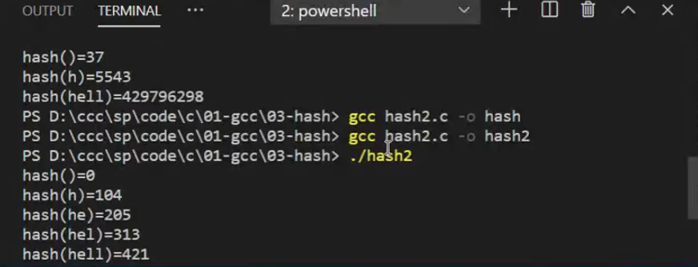

解說:6 雜湊函數，只要有一定的規則，就叫做雜湊，不一定要先*再+，同樣的數字進去，同樣的數字出來，就叫雜湊。

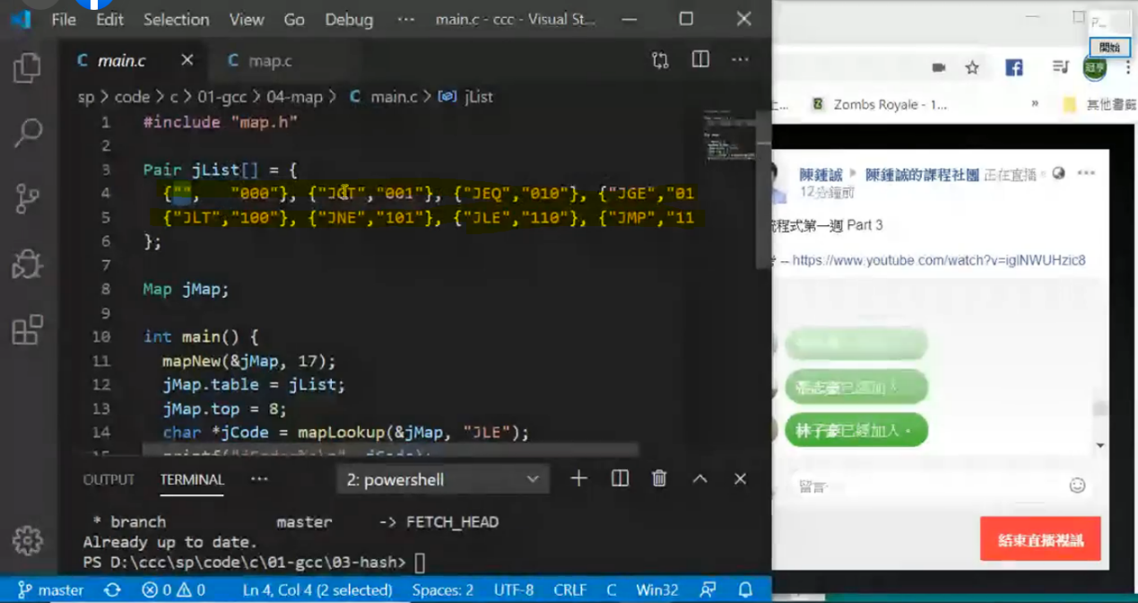

解說:1 這一個陣列組合是 Nand2tetris的陣列組合有這8種

解說:2 INE 就是不相等 \ JLE 就是小於等於 \JMP 不管怎麼樣都要跳

{“ “, ”000”} 不做跳耀動作

解說:3 mapNew(&jMap,17); 意思是說我要建立起一個大小為17的表格

然後這個表格變數名稱叫jMap;

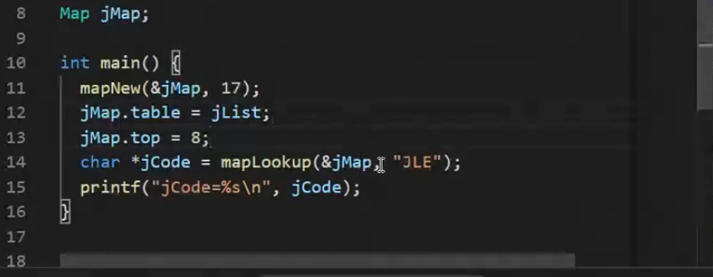

解說:4 jMap.top = 8; 因為有8個元素 ，這裡top最高8

解說:5 在mapLookup，等一下會搜尋(“JLE”) 這個結構

解說:6 執行指令

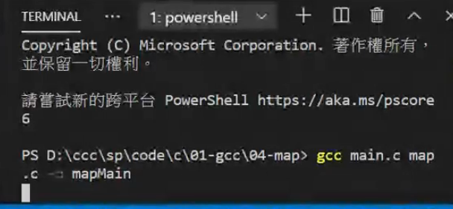

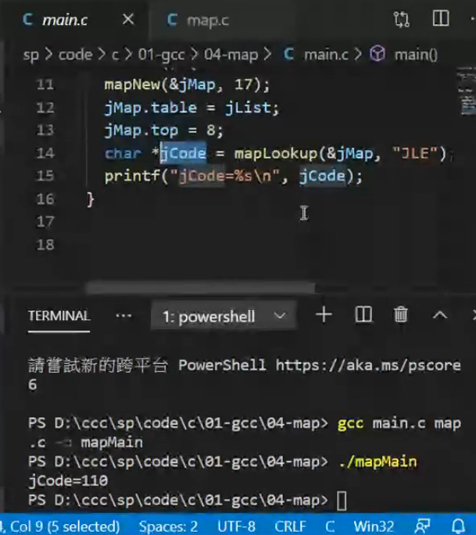

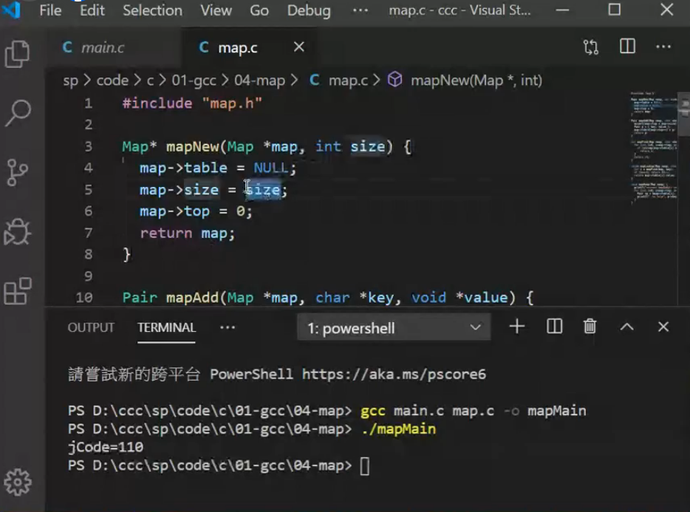

解說:7 一開始就只有設定大小 為17個，如果超過會爆掉。

解說:8 mapFind

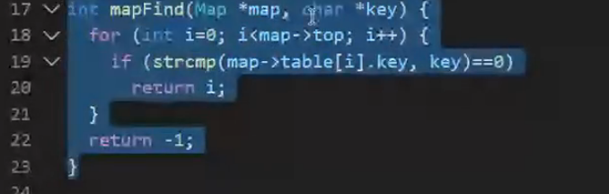

解說:9 在這個map陣列裡面，一個一個找，從0開始，一直找到最後一個

，然後一直去比較key，看是不是我們要找的key。

老師補充: 資料結構課程我建議應該實作三種資料結構

1. 連結串列

2. 二元樹

3. 雜湊表

補充；箭頭是用來《存取指標指向的結構內之欄位》，

例如

typedef struct _Map {

Pair *table;

int size;

int top;

} Map;

Map* mapNew(Map *map, int size) {

map->table = NULL;

map->size = size;

map->top = 0;

return map;

}

其中 map 是個結構指標，箭頭就可以用來存取其中的欄位 size, table, top

補充: struct 是 structure 的短寫，也就是結構

struct 裡面可以有很多欄位，每個欄位都有名字和型態。

typedef struct _Pair {

char *key;

void *value;

} Pair;

typedef struct _Map {

Pair *table;

int size;

int top;

} Map;

補充:

Pair jList[] = {

{"", "000"}, {"JGT","001"}, {"JEQ","010"}, {"JGE","011"},

{"JLT","100"}, {"JNE","101"}, {"JLE","110"}, {"JMP","111"}

};

Map jMap;

補充: [http://misavo.com/blog/%E9%99%B3%E9%8D%BE%E8%AA%A0/%E6%9B%B8%E7%B1%8D/C%E8%AA%9E%E8%A8%80/%E9%AB%98%E7%AD%89/structure](https://l.facebook.com/l.php?u=http%3A%2F%2Fmisavo.com%2Fblog%2F%25E9%2599%25B3%25E9%258D%25BE%25E8%25AA%25A0%2F%25E6%259B%25B8%25E7%25B1%258D%2FC%25E8%25AA%259E%25E8%25A8%2580%2F%25E9%25AB%2598%25E7%25AD%2589%2Fstructure%3Ffbclid%3DIwAR0NYE6oBecrKi8jKP5JyTMSlMwpXx4bxTX63VTKVWN9lENRVRJQ3NYV0QU&h=AT1DLYoarQ1K9ST3AyYaO-idUTAdlDMQSLqKwM9C_t-dZvBYYhQR2aUTyxgzgBQhU4vLf7P1criJm8VX5SR_DEuj56ZYzzSkQTlKA4PO47cjDvPDK_cITB5PcPDx_d7suMXqDhmH3tcpOBwjs0mj&__tn__=R-R)

以上是我網站的教材，請搭配你們的 C 語言課本一起看！

# 系統程式第二週 -- Part 1 簡易編譯器設計

1. 補充系統程式理論:系統程式其實是在講兩個東西。
2. 第一個東西是系統，怎麼樣寫作業系統的程式，通常不是指寫一個作業系統，而是怎麼樣寫linux程式之類等等。
3. 第二個東西，了解軟體開發的相關工具是怎麼被開發設計出來。

重要補充:這一門課程 ，相關資訊來源都在這個網站。

圖片來源自:老師的github上。

網址: <https://misavo.com/blog/%E9%99%B3%E9%8D%BE%E8%AA%A0/%E6%9B%B8%E7%B1%8D/%E7%B3%BB%E7%B5%B1%E7%A8%8B%E5%BC%8F?fbclid=IwAR3opWmuvInZoqo2bnE_Jmq8J69QeAotEQyCjnSJvF9_MLOzj_ysbnzz9E8>

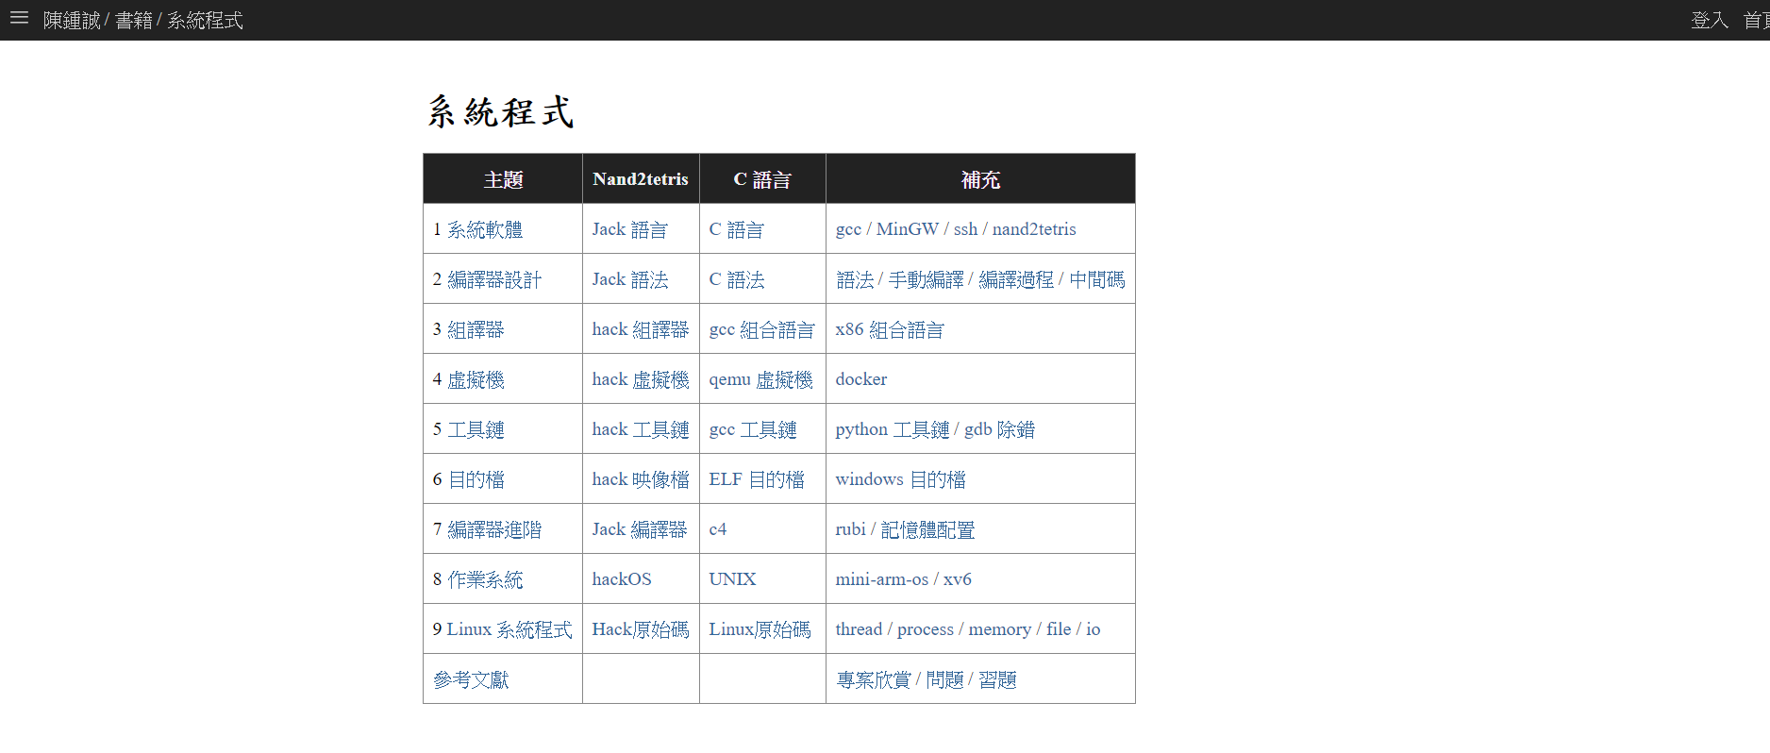

主題:系統軟體

圖片來源自:老師的github上。

網址: <https://misavo.com/blog/%E9%99%B3%E9%8D%BE%E8%AA%A0/%E6%9B%B8%E7%B1%8D/%E7%B3%BB%E7%B5%B1%E7%A8%8B%E5%BC%8F/sp>

# 系統程式

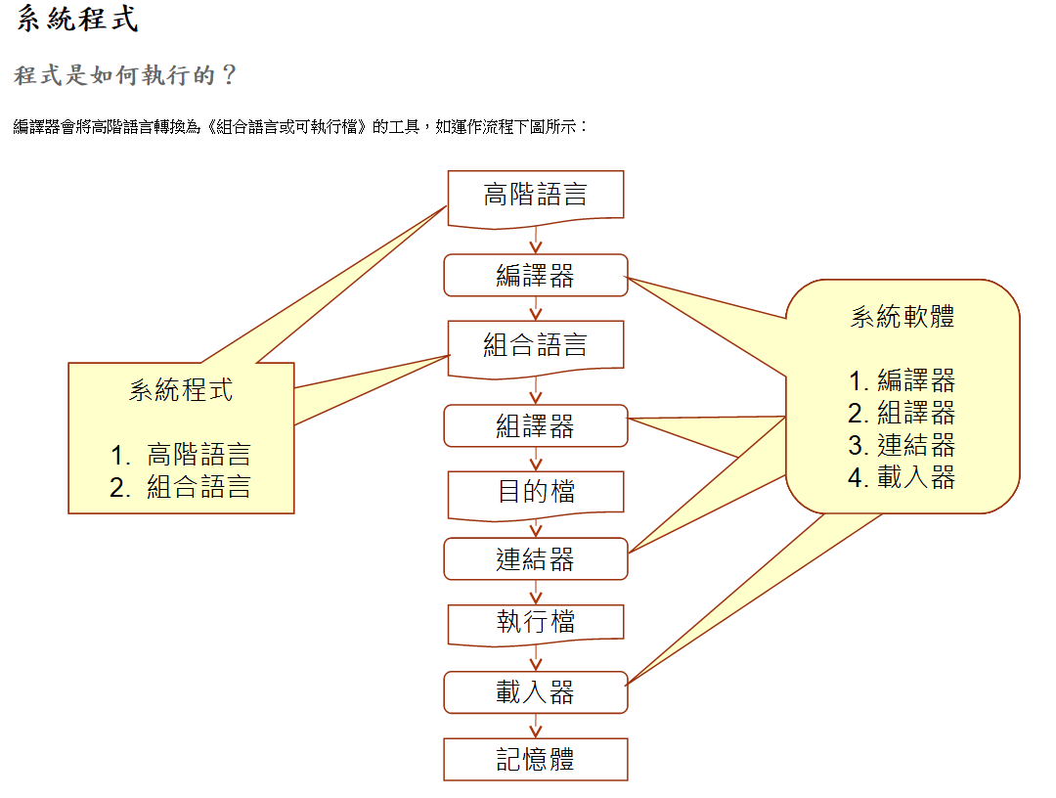

C語言還有Python都是屬於高階語言，會經過編譯器再組合，gcc是把編譯、組譯和連結全部一次完成，所以感覺沒有那麼複雜。

# Nand2tetris 的轉換流程圖

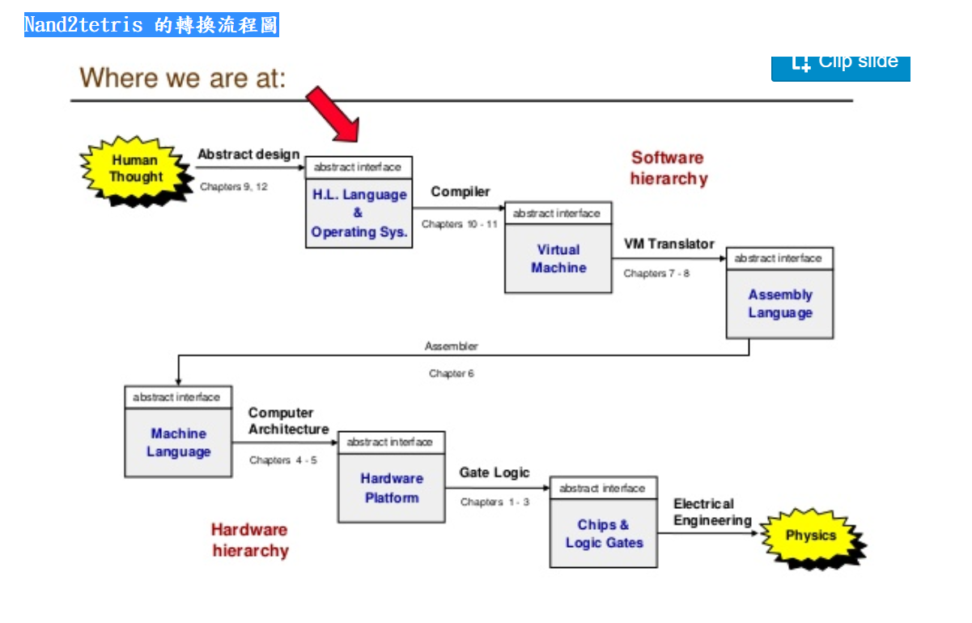

# 系統程式補充:gcc / MinGW / nand2tetris

圖片與文字來源自:老師的github上補充。

網址: <https://misavo.com/blog/%E9%99%B3%E9%8D%BE%E8%AA%A0/%E6%9B%B8%E7%B1%8D/%E7%B3%BB%E7%B5%B1%E7%A8%8B%E5%BC%8F/gcc>

# gcc 開發工具

gcc 是 GNU C Compiler 的簡稱，是一組非常重要的開放原始碼編譯器工具鏈，除了編譯器之外，也包含了《組譯器 as、連結器 ld、目的檔工具 bintool》 等。

使用

在此讓我們介紹 GNU 工具的使用方法，我們將利用範例導向的方式，導引讀者熟悉GNU 工具的操作。圖 1 .4 顯示了GNU工具使用的基本流程。

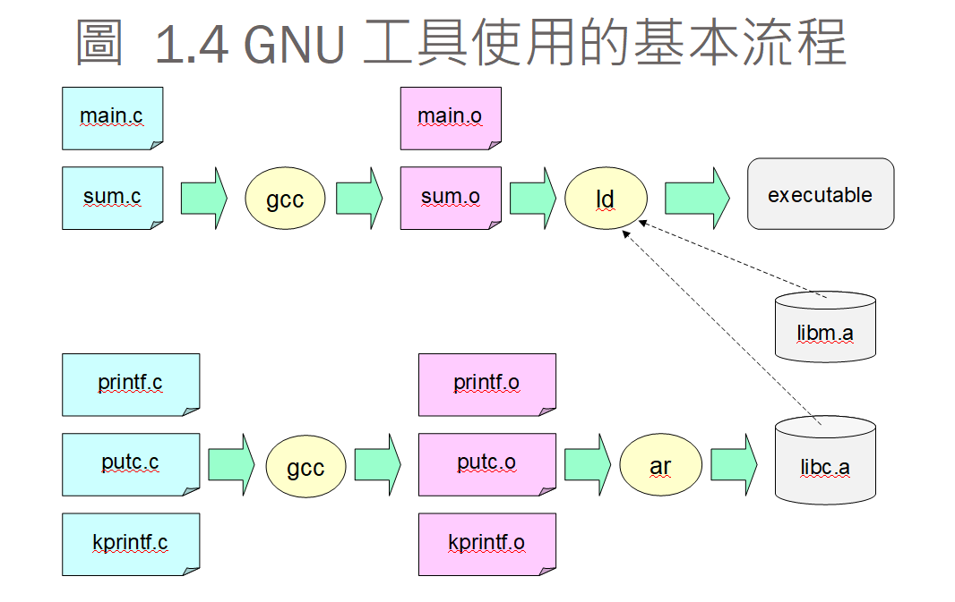

圖 1.4 GNU工具使用的基本流程

在使用 GNU 工具時，圖 1 .4 中的 printf 等函數，通常會是事先被函式庫工具 ar 建立好放入 libc.a 這個檔案中。因此使用者不需再重新建立這些函式庫。程式人員只要負責撰寫 main.c、sum.c 等應用程式，然後利用 gcc 編譯器進行編譯，再用 ld 連結器連結後，輸出執行檔即可。

根據這樣的流程，現在，就請讀者撰寫如範例 1 .2的兩個程式 main.c 與 sum.c。

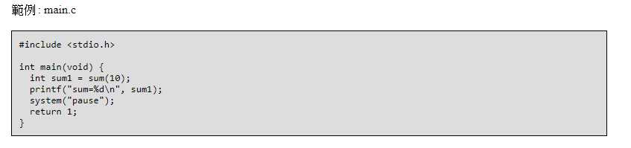

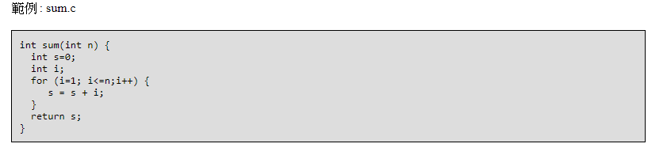

接著，您可以使用 GNU 的 gcc 工具對這些檔案進行編譯連結，直接產生執行檔，以下是其執行結果。

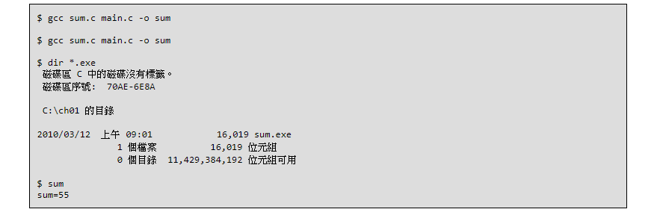

圖 : 利用 gcc同時編譯 main.c 與 sum.c 並輸出執行檔

在上圖中，gcc sum.c main.c -o sum 指令所指定的執行檔名稱為 sum，在 Windows 的環境中，由於預設的輸出副檔名是 .exe，因此您會看到一個 sum.exe 的執行檔被產生出來。

接著，我們將示範如何用 gcc 將 C 語言編譯後轉換為組合語言。這可以利用 gcc 中大寫的 -S 參數完成，參數 -S 用來告訴 gcc應該產生組合語言而非執行檔。如此，有利於我們觀察組合語言的寫法，以下兩個指令可以分別將程式 sum.c 與 main.c轉換為組合語言。



gcc 雖然是個編譯器，但是也可以作為組譯器使用。因此，我們可以利用gcc 編譯器來『組譯』組合語言。在圖 1 .6中，我們示範了如何利用 gcc 當作組譯器，將 sum.s 與main.s兩個組合語言程式，組譯後立即連結為執行檔 sum2。

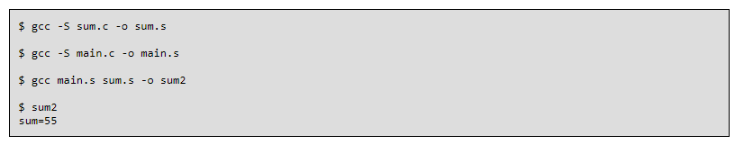

圖 : 將 gcc 當成組譯器使用

除了當組譯器使用之外，gcc 更能將 C 語言與組合語言檔案混合輸入，以單一指令完成編譯、組譯、連結等動作。在圖 1 .7中，我們將示範如何利用 gcc，同時編譯 C 語言檔 main.c 與組合語言檔 sum.s，然後連結並產生執行檔 sum3。

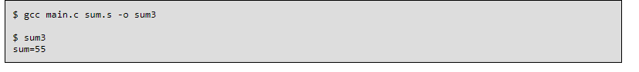

圖: 利用 gcc 編譯 C 語言 main.c 同時組譯組合語言 sum.s

以上內容全來自老師git hub 上的gcc補充

# MinGW 安裝

以下內容全來自老師git hub MinGW 安裝 上的補充

如果你在 windows 中，而且安裝了 CodeBlocks ，那麼你的電腦裡應該已經有 gcc 了。

不過如果你要在 《命令列或 Visual Studio Code》當中使用 gcc，那麼就必須要先設定好系統路徑。

CodeBlocks 通常被安裝在《C:\Program Files (x86)\CodeBlocks\MinGW\bin》底下，如下圖所示：

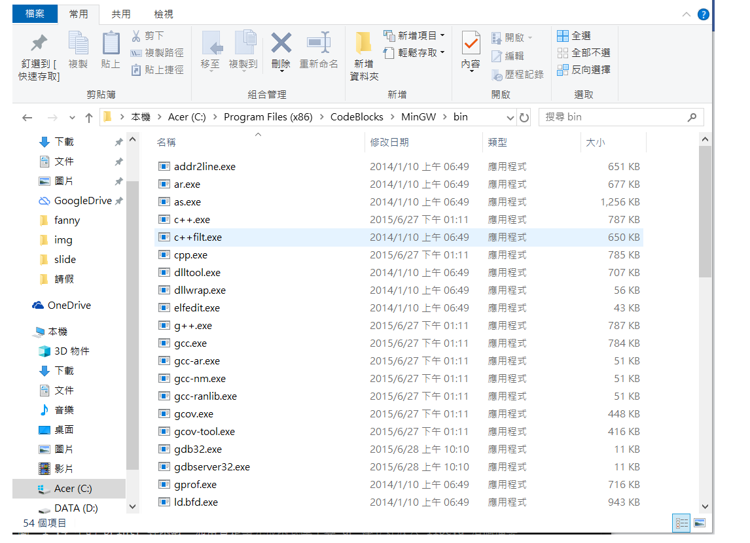

將該路徑加入《系統路徑 PATH》的方法如下圖所示：

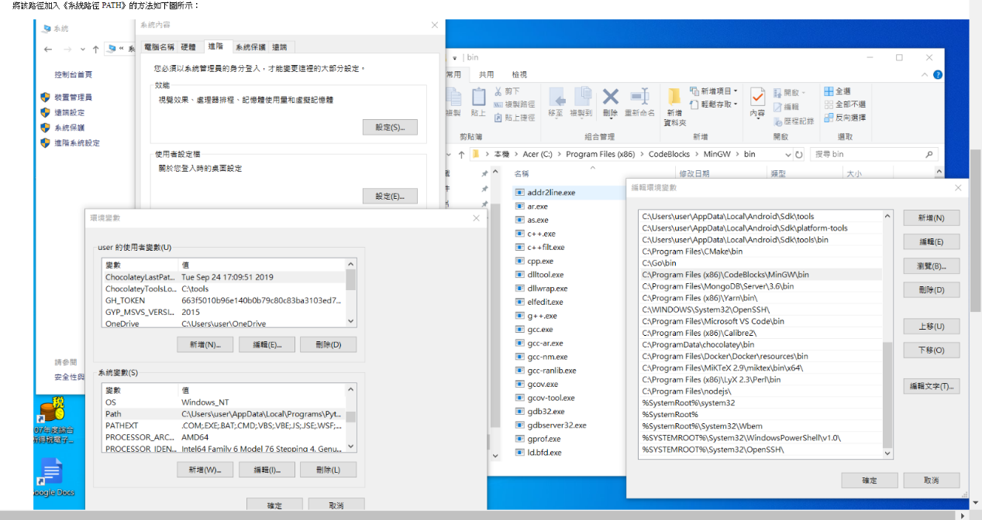

選擇《控制台/系統及安全性/系統/進階系統設定/進階/環境變數》然後編輯《系統變數/PATH》，將該路徑加入即可。

接著請打開 Visual Studio Code 開啟一個 Terminal，就可以開始使用 gcc 了

以下是一個用 gcc 編譯的畫面：

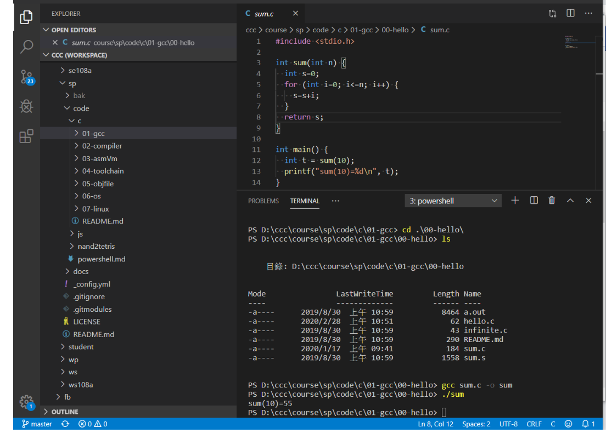

# nand2tetris

以下內容全來自老師git hub上的補充。

**nand2tetris**

**硬體部分**

1. 基本閘 -- 布林代數 + 卡諾圖
2. 算術單元 -- 加法器到 ALU
3. 記憶單元 -- 正反器, Bit, 暫存器到記憶體
4. 組合語言 -- HackCPU
5. 處理器 -- CPU (含 ALU, PC, A, D, 控制單元) + Memory

**軟體部分**

1. 組譯器 -- 組合語言到 0101 ...
2. 虛擬機 -- 函數呼叫怎麼處理 ....
   * 堆疊 SP -- 將返回點與參數推入堆疊 ....
3. 編譯器 -- BNF, EBNF, 遞迴下降法
4. 作業系統 -- 函式庫，輸出入，輪詢，中斷，核心模式，虛擬記憶體，....

# 編譯器設計上的補充

以下內容全來自老師git hub 編譯器設計上的補充

網址: <https://misavo.com/blog/%E9%99%B3%E9%8D%BE%E8%AA%A0/%E6%9B%B8%E7%B1%8D/%E7%B3%BB%E7%B5%B1%E7%A8%8B%E5%BC%8F/compiler>

舉例而言，我們可以使用 gcc 將 c 語言程式編譯為執行檔，然後執行之，例如：

PS D:\ccc\course\sp\code\c\01-gcc\01-toolchain> gcc sum.c -o sum

PS D:\ccc\course\sp\code\c\01-gcc\01-toolchain> ls

目錄: D:\ccc\course\sp\code\c\01-gcc\01-toolchain

Mode LastWriteTime Length Name

---- ------------- ------ ----

-a---- 2019/8/30 上午 10:59 2094 README.md

-a---- 2019/8/30 上午 10:59 182 sum.c

-a---- 2020/3/1 下午 05:22 27948 sum.exe

-a---- 2019/8/30 上午 10:59 1558 sum.s

PS D:\ccc\course\sp\code\c\01-gcc\01-toolchain> ./sum.exe

sum(10)=55

PS D:\ccc\course\sp\code\c\01-gcc\01-toolchain> ./sum

sum(10)=55

您可以看到在 gcc sum.c -o sum 這個指令執行完之後，產生了 sum.exe 這個執行檔，然後當我們用 ./sum 這個指令之後，看到 sum.exe 被執行並輸出了 sum(10)=55 這樣的結果。

更多的範例與執行方法請看 github 專案:

* <https://github.com/ccccourse/sp/tree/master/code/c/01-gcc>

## 生成語法

想要理解編譯器是如何設計的，必須先理解何謂《生成語法》。

舉例而言，假如我們有個生成語法如下，

S = N V

N = cat | dog

V = run | eat

那麼透過 N => dog , V=> run 就可以產生 dog run 這樣的句子。

如果強化一下語法，那麼就可以生成更完整的語句。

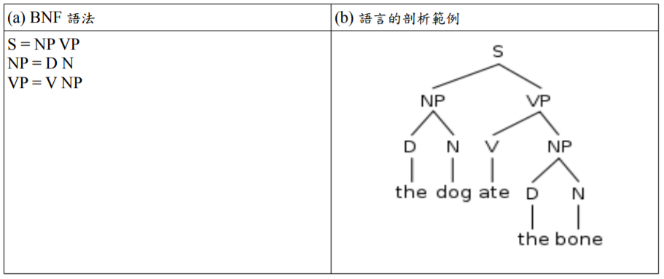

如果繼續強化語法

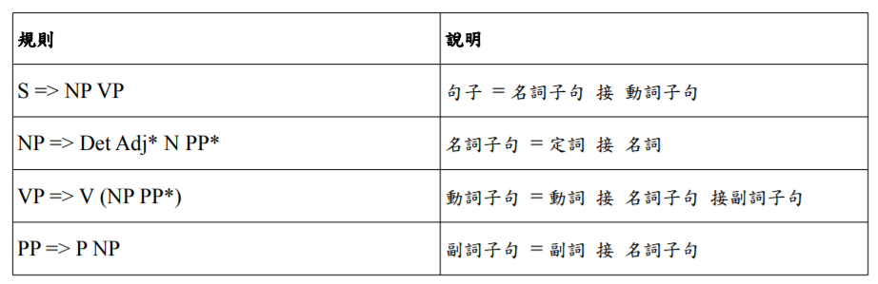

那麼就可以描述更複雜的英文語句了

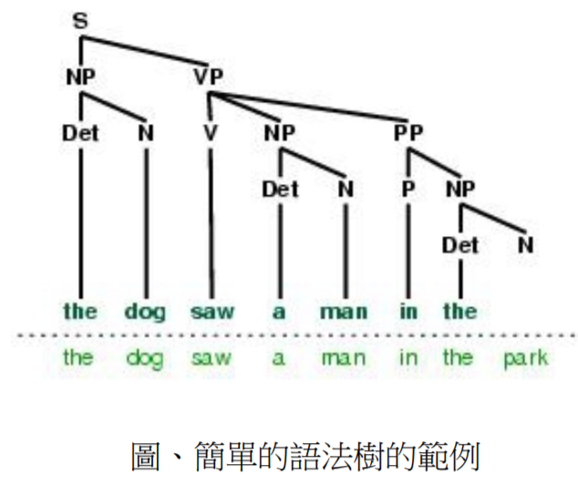

## 運算式編譯器

對於數學運算式，我們也可以用下列語法描述：

E=F ([+-] F)*

F=Number | '(' E ')'

然後根據這個生成語法，我們寫出了以下的《運算式編譯器》

* <https://github.com/ccccourse/sp/tree/master/code/c/02-compiler/00-exp0>

PS D:\ccc\course\sp\code\c\02-compiler\00-exp0> gcc exp0.c -o exp0

PS PS D:\ccc\course\sp\code\c\02-compiler\00-exp0> ./exp0 '3+5'

argv[0]=D:\ccc\course\sp\code\c\02-compiler\00-exp0\exp0.exe argv[1]=3+5

=== EBNF Grammar =====

E=F ([+-] F)*

F=Number | '(' E ')'

==== parse:3+5 ========

t0=3

t1=5

t2=t0+t1

PS D:\ccc\course\sp\code\c\02-compiler\00-exp0> ./exp0 '3+(5-2)'

argv[0]=D:\ccc\course\sp\code\c\02-compiler\00-exp0\exp0.exe argv[1]=3+(5-2)

=== EBNF Grammar =====

E=F ([+-] F)*

F=Number | '(' E ')'

==== parse:3+(5-2) ========

t0=3

t1=5

t2=2

t3=t1-t2

t4=t0+t3

PS D:\ccc\course\sp\code\c\02-compiler\00-exp0> ./exp0 '(3+5)-2'

argv[0]=D:\ccc\course\sp\code\c\02-compiler\00-exp0\exp0.exe argv[1]=(3+5)-2

=== EBNF Grammar =====

E=F ([+-] F)*

F=Number | '(' E ')'

==== parse:(3+5)-2 ========

t0=3

t1=5

t2=t0+t1

t3=2

t4=t2-t3

上述編譯器產生的是《中間碼》，而不是《特定處理器的組合語言》，真正的編譯器通常會產生《組合語言或機器碼》。

在以下範例中，我們加入了將中間碼轉換為組合語言的動作，產生了 nand2tetris 課程中的 HackCPU 組合語言。

$ gcc exp0hack.c -o exp0hack

$ ./exp0hack '3+(5-8)'

=== EBNF Grammar =====

E=F ([+-] F)*

F=Number | '(' E ')'

==== parse:3+(5-8) ========

# t0=3

@3

D=A

@t0

M=D

# t1=5

@5

D=A

@t1

M=D

# t2=8

@8

D=A

@t2

M=D

# t3=t1-t2

@t1

D=M

@t2

D=D-M

@t3

M=D

# t4=t0+t3

@t0

D=M

@t3

D=D+M

@t4

M=D

## 詞彙掃描程式

為了降低學習門檻，上述運算式編譯器只能處理數字運算，不能使用變數，也沒有迴圈等控制結構。

還有，該程式沒有詞彙解析功能，只能處理 0-9 的數字，不能處理像 37 或 173 這樣多的字元的數字。

為了可以處理《變數，多字元數字或關鍵字》，我們需要建立一個《詞彙掃描程式》。

以下是一個簡易的詞彙掃描程式。

* <https://github.com/ccccourse/sp/blob/master/code/c/02-compiler/02-lexer/lexer.c>

## 微型編譯器

有了詞彙掃描程式後，我們就可以使用更複雜的詞彙，結合前述的生成語法，就能建構出《微型編譯器》了！

* <https://github.com/ccccourse/sp/tree/master/code/c/02-compiler/03-compiler>

我們可以用 make 指令建置該程式

PS D:\ccc\course\sp\code\c\02-compiler\03-compiler> make

gcc -std=c99 -O0 lexer.c compiler.c main.c -o compiler

該微型編譯器使用下列語法

PROG = STMTS

BLOCK = { STMTS }

STMTS = STMT*

STMT = WHILE | BLOCK | ASSIGN

WHILE = while (E) STMT

ASSIGN = id '=' E;

E = F (op E)*

F = (E) | Number | Id

然後我們就可以寫個範例程式如下:

* <https://github.com/ccccourse/sp/blob/master/code/c/02-compiler/03-compiler/test/sum.c>

s=0;

i=1;

while (i < 11) {

s = s + i;

i = i + 1;

}

接著用該編譯器《編譯範例程式》，得到下列結果：

PS D:\ccc\course\sp\code\c\02-compiler\03-compiler> ./compiler test/sum.c

s=0;

i=1;

while (i < 11) {

s = s + i;

i = i + 1;

}

========== lex ==============

token=s

token==

token=0

token=;

token=i

token==

token=1

token=;

token=while

token=(

token=i

token=<

token=11

token=)

token={

token=s

token==

token=s

token=+

token=i

token=;

token=i

token==

token=i

token=+

token=1

token=;

token=}

========== dump ==============

0:s

1:=

2:0

3:;

4:i

5:=

6:1

7:;

8:while

9:(

10:i

11:<

12:11

13:)

14:{

15:s

16:=

17:s

18:+

19:i

20:;

21:i

22:=

23:i

24:+

25:1

26:;

27:}

============ parse =============

t0 = 0

s = t0

t1 = 1

i = t1

(L0)

t2 = i

t3 = 11

t4 = t2 < t3

if not T4 goto L1

t5 = s

t6 = i

t7 = t5 + t6

s = t7

t8 = i

t9 = 1

t10 = t8 + t9

i = t10

goto L0

(L1)

這樣我們就完成了一個小型編譯器了！

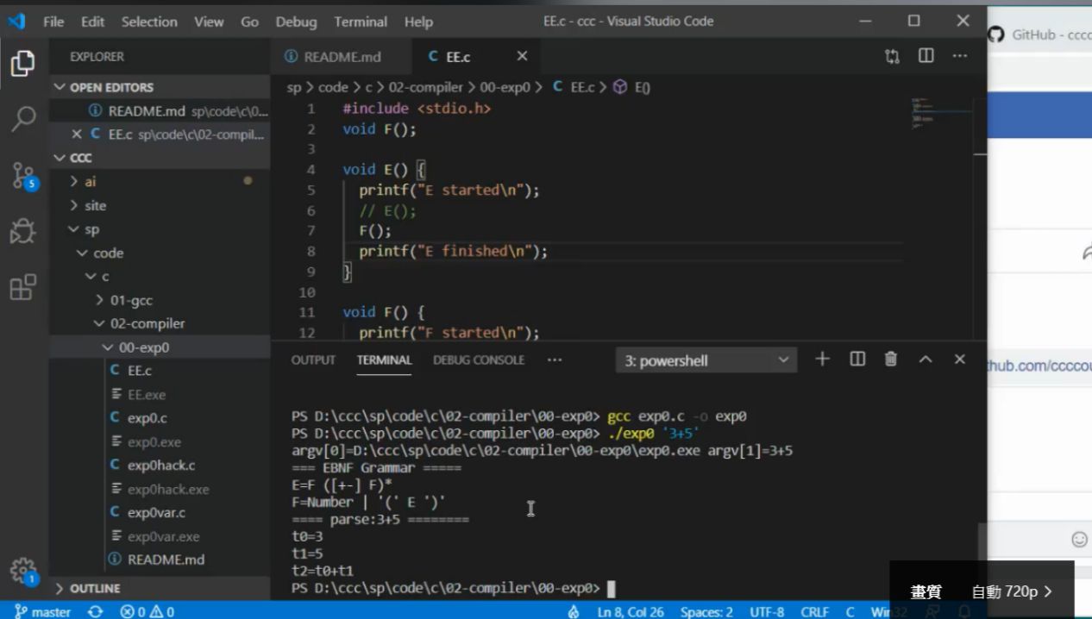

解說1.請先在00-exp0按右鍵開啟一個新個終端機

解說2. 輸入指令 gcc exp0.c -o exp0

解說3. 輸入指令 ./exp0 `3+5`

解說4. 結果: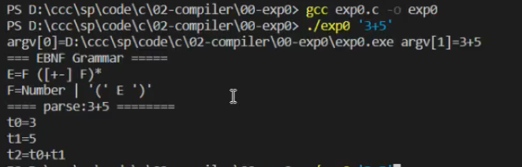

解說5.在測試一個 ./exp0 `3+(5-2)`

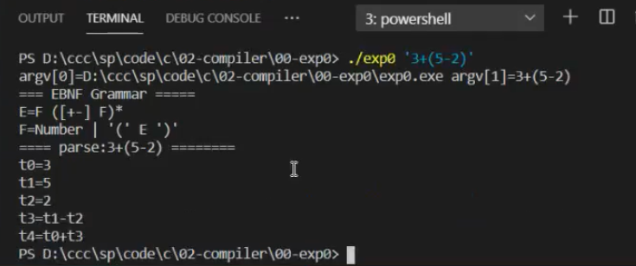

解說6. 結果:

解說7. 練習範例結果

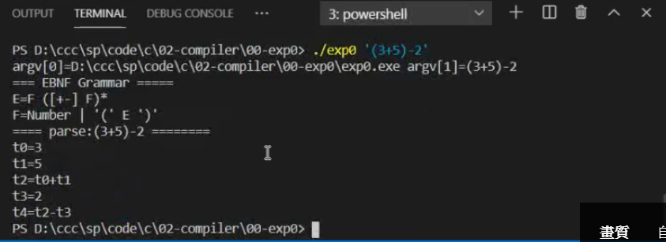

解說8. 練習更複雜範例測試結果



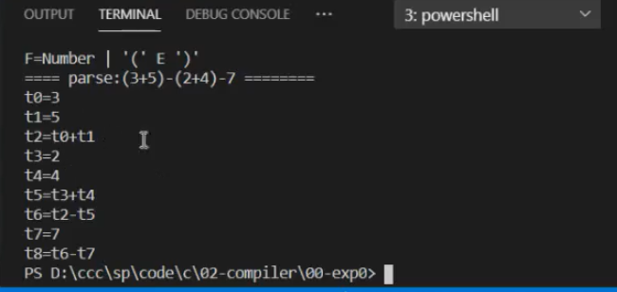

解說9. 運算式更複雜，得到的碼，也會越長

以上總結測試碼

PS D:\ccc\sp\code\c\02-compiler\00-exp0> gcc exp0.c -o exp0

PS D:\ccc\sp\code\c\02-compiler\00-exp0> ./exp0 '3+5'

argv[0]=D:\ccc\sp\code\c\02-compiler\00-exp0\exp0.exe argv[1]=3+5

=== EBNF Grammar =====

E=F ([+-] F)*

F=Number | '(' E ')'

==== parse:3+5 ========

t0=3

t1=5

t2=t0+t1

argv[0]=D:\ccc\sp\code\c\02-compiler\00-exp0\exp0.exe argv[1]=3+(5-2)

=== EBNF Grammar =====

E=F ([+-] F)*

F=Number | '(' E ')'

==== parse:3+(5-2) ========

t0=3

t1=5

t2=2

t3=t1-t2

t4=t0+t3

argv[0]=D:\ccc\sp\code\c\02-compiler\00-exp0\exp0.exe argv[1]=(3+5)-2

=== EBNF Grammar =====

E=F ([+-] F)*

F=Number | '(' E ')'

==== parse:(3+5)-2 ========

t0=3

t1=5

t2=t0+t1

t3=2

t4=t2-t3

PS D:\ccc\sp\code\c\02-compiler\00-exp0> ./exp0 '(3+5)-(2+4)-7'

argv[0]=D:\ccc\sp\code\c\02-compiler\00-exp0\exp0.exe argv[1]=(3+5)-(2+4)-7

=== EBNF Grammar =====

E=F ([+-] F)*

F=Number | '(' E ')'

==== parse:(3+5)-(2+4)-7 ========

t0=3

t1=5

t2=t0+t1

t3=2

t4=4

t5=t3+t4

t6=t2-t5

t7=7

t8=t6-t7

講解範例EE.c

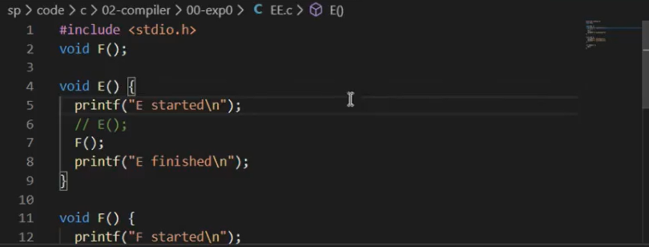

解說1. 首先它裡面有很多函數

解說2. 首先在 int main() 主程式裡呼叫一個E

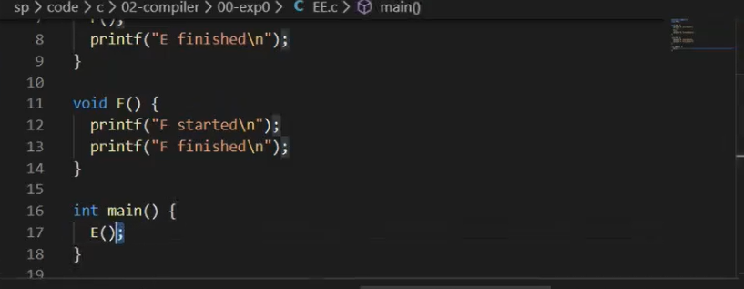

解說3. E是誰，它會印出 (“E finished\n”)

解說4. 前面的E呼叫的F，其實就是下面的F，但是F比E後定義，但在前面就呼叫了，所以我們在前面需要先定義一個函數圓形， void F();，這樣子的話才不會造成沒有宣告的情況。

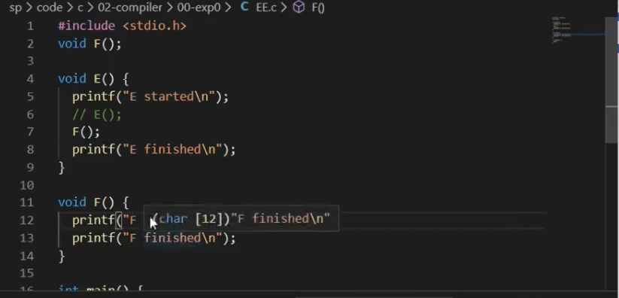

解說5. 執行指令步驟



解說6. 會產生一個EE.exe執行檔

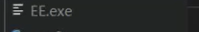

解說7. 打./EE，它就會印出

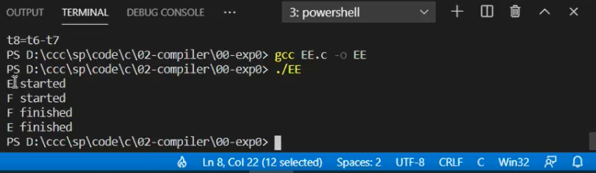

EE改編碼測試結果

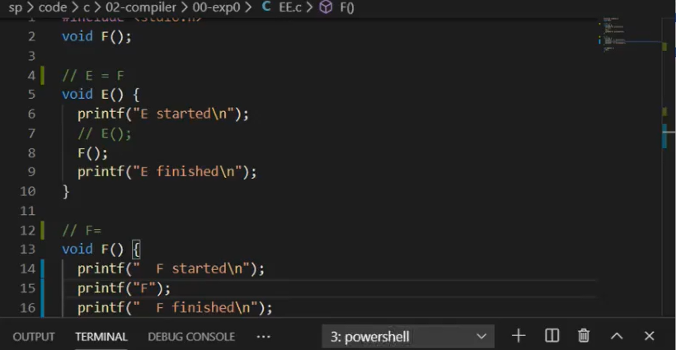

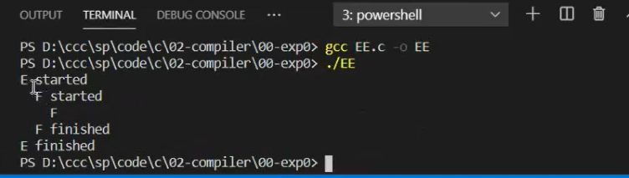

解說1. 測試結果。

解說2 .E 進來E開始，接下來呼叫F F開始，印出F，F結束，再印出，E結束

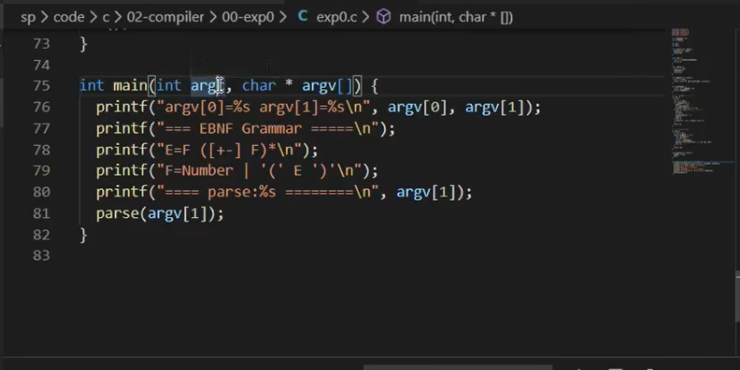

解說1. 最重要就是這個parse，arg是指參數，argc是指參數個數，argv是參數的變數。

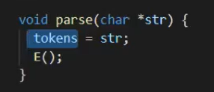

解說1. 它會先把你的字串設好

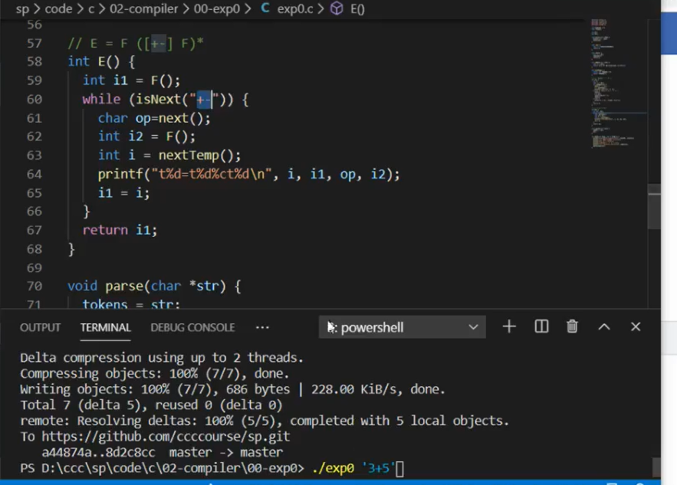

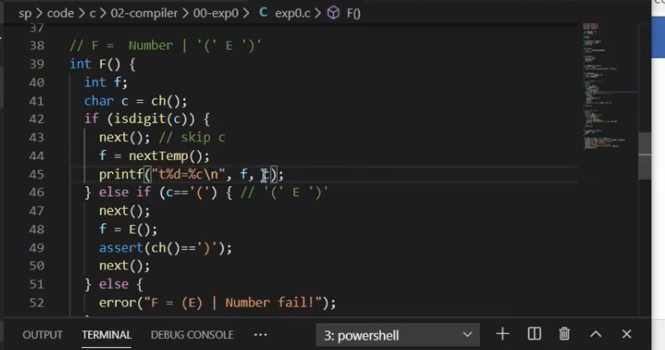

解說1. 對應下面的3+5去看

解說2. 執行結果

PS D:\ccc\sp\code\c\02-compiler\00-exp0> ./exp0 '3+5'

argv[0]=D:\ccc\sp\code\c\02-compiler\00-exp0\exp0.exe argv[1]=3+5

=== EBNF Grammar =====

E=F ([+-] F)*

F=Number | '(' E ')'

==== parse:3+5 ========

t0=3

t1=5

t2=t0+t1

# 系統程式第二週 -- Part 2 簡易編譯器

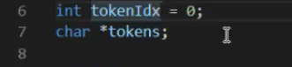

解說1. tokenIdx 意思是說，用來記住我們目前看到第幾個字

解說2. tokens 就是我們要看到的字串，例如:3+5-8。

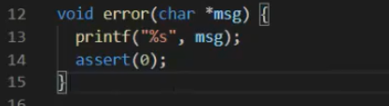

解說1.純粹就是，發生錯誤的時候，會發生的事情，印除錯誤訊息，和讓整個程式停止運作，和離開。

補充內容，nextTemp()是只會回傳1嗎?

答案: 0, 1, 2, 3, .....

: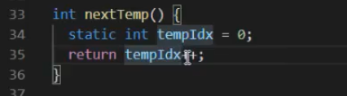

程式碼如上圖

解說1. 一開始程式進來之後會先初始化 = 0，但是當它執行第一次的時候，就會傳回0，然後把這個tempIdx+1，然後等到下一次呼叫net temp，會傳回1在加1，所以就會等於2，所以再下一次的時候就會變成2+1=3，一步步地往上加，0 1 2 3 …，所以它不是只會傳回1。

解說2. static 變數只會執行一次初始化。

解說3. nextTemp()的用途是?

傳回下一個臨時變數的代號

EX: 0 代表 t0,

3 代表 t3

// 產生下一個臨時變數的代號

int nextTemp() {

static int tempIdx = 0;

return tempIdx++;

}

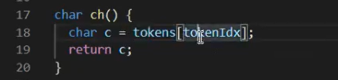

解說1. 取得下一個字元，或是取得現在字元。

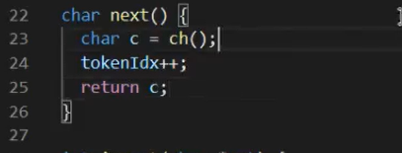

解說1. 取得目前字元，同時進到下一格。

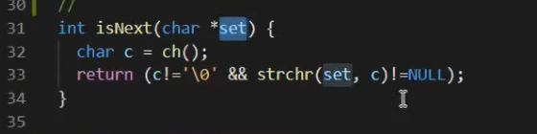

解說1. 是在判斷說，下一個字元，是不是屬於set裡面其中一個字元。

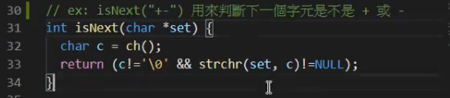

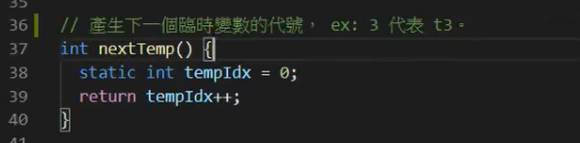

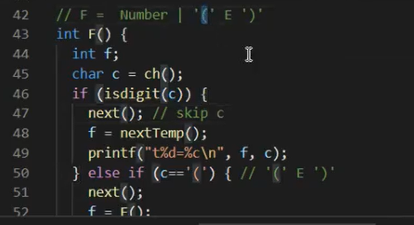

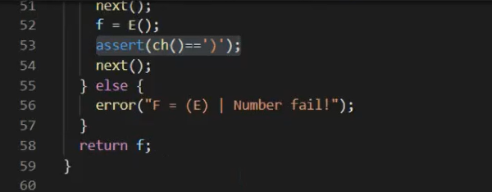

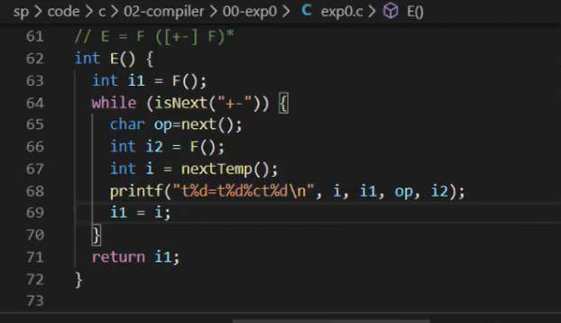

exp0 '3+5' 的過程

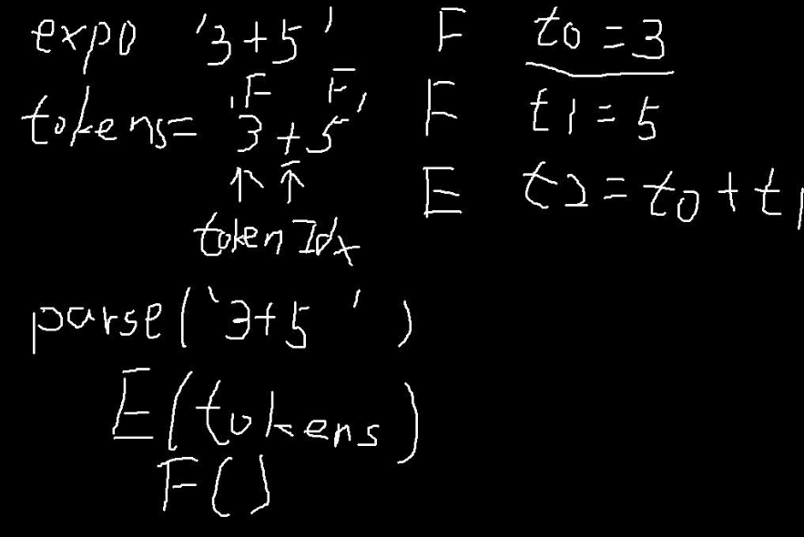

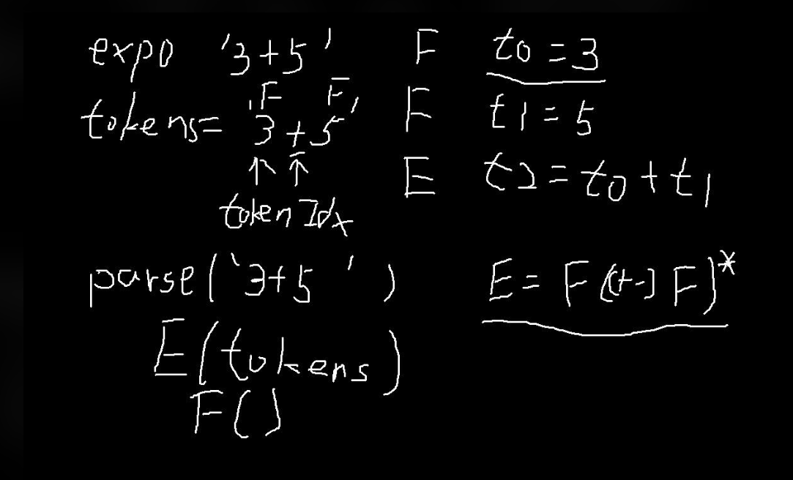

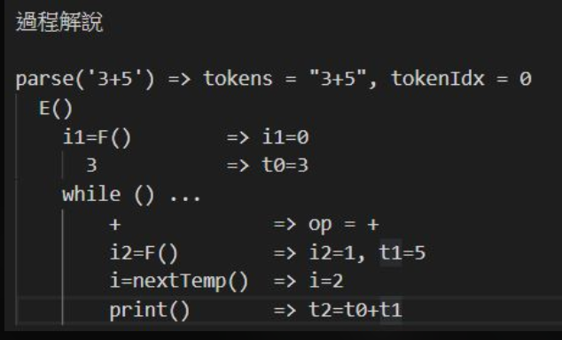

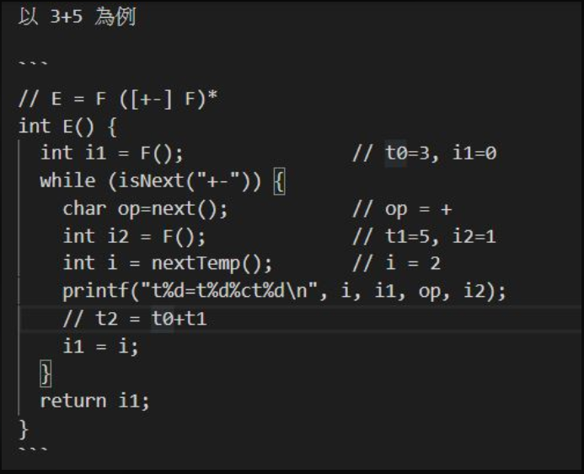

exp0 '3+5' 的過程

補充:int F()中的 else if (c=='(') '(' 是哪裡來的

這是在處理有括號的情況，像是 exp0 '3+(5-2)'

遇到 ( 後會進入處理 (5-2) 的程序

# 系統程式第二週 -- Part 3 -- 可產生 hack 組合語言的編譯器

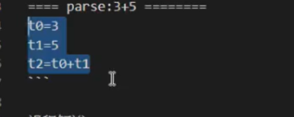

解說1. 中間碼，這種碼有點像C語言，只是說它敘述方面都一條一條的。

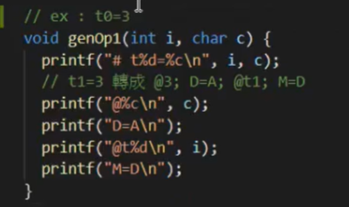

解說1. 先執行指令以下



解說2. 執行完指令，就會產生執行檔

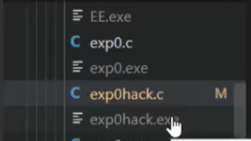

解說3. 在輸入指令，以下



解說4. 產生結果，以下

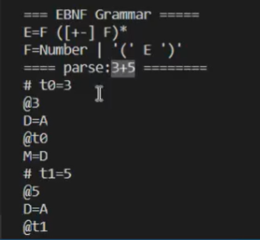

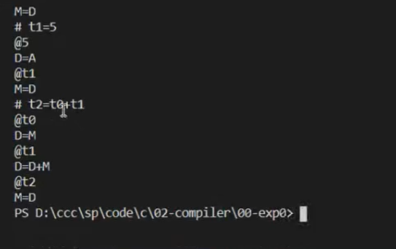

解說5. 測試結果

PS D:\ccc\sp\code\c\02-compiler\00-exp0> gcc exp0hack.c -o exp0hack

PS D:\ccc\sp\code\c\02-compiler\00-exp0> ./exp0hack '3+5'

=== EBNF Grammar =====

E=F ([+-] F)*

F=Number | '(' E ')'

==== parse:3+5 ========

# t0=3

@3

D=A

@t0

M=D

# t1=5

@5

D=A

@t1

M=D

# t2=t0+t1

@t0

D=M

@t1

D=D+M

@t2

M=D

exp0hack 執行成功!

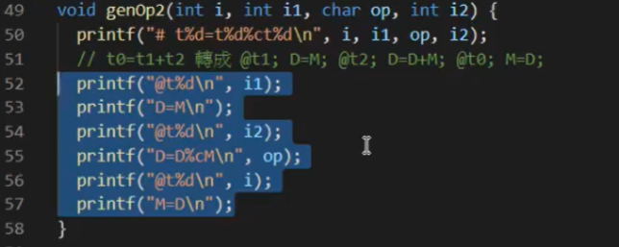

補充:

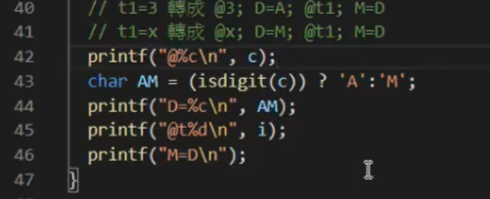

PS D:\ccc\sp\code\c\02-compiler\00-exp0> gcc exp0var.c -o exp0var

PS D:\ccc\sp\code\c\02-compiler\00-exp0> ./exp0var 'x+5'

=== EBNF Grammar =====

E=F ([+-] F)*

F=Number | '(' E ')'

==== parse:x+5 ========

# t0=x

@x

D=M

@t0

M=D

# t1=5

@5

D=A

@t1

M=D

# t2=t0+t1

@t0

D=M

@t1

D=D+M

@t2

M=D

補充:

PS D:\ccc\sp\code\c\02-compiler\00-exp0> ./exp0var 'x+(5-y)'

=== EBNF Grammar =====

E=F ([+-] F)*

F=Number | '(' E ')'

==== parse:x+(5-y) ========

# t0=x

@x

D=M

@t0

M=D

# t1=5

@5

D=A

@t1

M=D

# t2=y

@y

D=M

@t2

M=D

# t3=t1-t2

@t1

D=M

@t2

D=D-M

@t3

M=D

# t4=t0+t3

@t0

D=M

@t3

D=D+M

@t4

M=D

補充 為甚麼@x是D=M?

因為 @x 是指定位 x 變數，這個變數在記憶體裡面。

例如 x 的記憶體位址在 100，但是其內容是 3

@x

D=M

這樣就會把記憶體位址 100 內的 3 提取出來丟給 D，也就是

@100

D=M

不能用 D=A, 因為這樣只會把 100 存入 D

